**Dovolujeme si Vás pozvat na**

**Workshop pro výchovné a kariérové poradce**

**Na téma:**

**„Individuální a skupinové kariérové poradenství na školách“**

**15. 10. 2019 od 13:00 hodin**

Fruko Schulz s.r.o., Jiráskovo předměstí 629/III, Jindřichův Hradec, 377 01

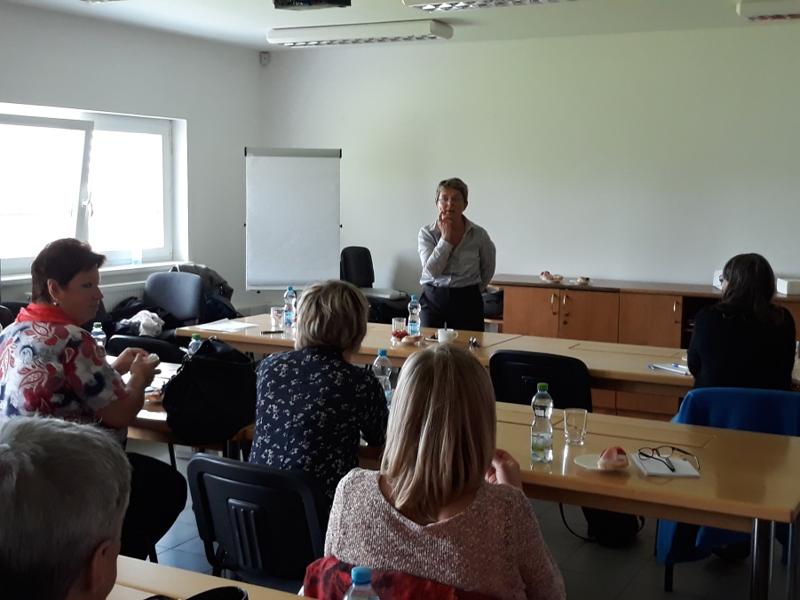

Hlavní body setkání:

* Zahájení: Úvodní slovo zástupce Jihočeské hospodářské komory
* Prohlídka firmy s odborným výkladem
* **„Individuální a  skupinové kariérové poradenství na školách“**, 2. část akreditovaného kurzu s lektorkou Andreou Csirke - kariérovou poradkyní, lektorkou a mediátorkou
* Volná diskuze

Svou účast potvrďte prosím nejpozději do 11. 10. 2019 na email [petru@jhk.cz](mailto:petru@jhk.cz) **nebo na tel. 608 572 262**  
Více informací o projektu naleznete na  [www.impulsprokarieru.cz](http://www.impulsprokarieru.cz/), nebo <https://ikap.kraj-jihocesky.cz/> .